Предмет: Математика  Урок: 69 | Школа:

Дата:

Класс: 1Б | Количество  присутствующих: | Количество  отсутствующих:
Раздел (сквозная тема): | Путешествие на велосипеде
Тема урока: | Решение задач
Цели обучения в соответствии с учебной программой: | 1.5.1.1 Моделировать задачу в виде схемы, рисунка, краткой записи; подбирать опорную схему для решения задачи.  1.5.1.3 Анализировать и решать задачи на: нахождение суммы и остатка; составлять и решать обратные задачи.  ООП:1.5.1.1 Моделировать задачу в виде схемы, рисунка, краткой записи; подбирать опорную схему для решения задачи.
Цели урока: | Ты будешь определять части задачи, записывать кратко и решать задачи.  ООП: подбирать опорную схему для решения задачи.
Ход урока
Планируемое время | Деятельность педагога | Деятельность ученика | Оценивание | Ресурсы
2 мин  3 мин  2 мин  3 мин  3 мин  5 мин  2 мин  20 мин  3 мин  2 мин | Прозвенел и смолк звонок  Начинается урок  Вы на парты поглядите  Всё в порядок приведите  А теперь тихонько сели  И на доску посмотрели  Психологический настрой  Посмотрите на доску. Что вы видите? Вам дарю улыбку. Покажите и вы мне свою улыбку. Покажите своему товарищу за партой Покажите свою улыбку нашим гостям.  Мы начинаем наш урок математики. И что бы узнать ключевое слова нашей темы урока. Давайте отгадаем ребус.  Слайд 3  Повторим что такое задача. Из каких частей состоит задача слайд 4  Мотивация  -Ну а сейчас можно отправляться в путешествие. А путешествовать мы отправимся на велосипедах.  -Будет ли польза путешествия на велосипеде? А какая будет польза?( Польза для здоровья, Много времени провести на свежем воздухе, самостоятельный выбор маршрута, и конечно финансовая доступность. Не надо покупать топливо)  -А у кого есть велосипед? Достаточно ли вы хорошо умеете управлять этим транспортом?  -А как называется человек, который едет на велосипеде? (велосипедист)  -Специально для велосипедистов существуют велодорожки. (велосипедные дорожки)  - А также существуют специальные парковки.  Актуализация  Устный счет.  - Задачи шутки.  2. Реши цепочку  А)  Б)  3.Работа в карточке. С проверкой.  ООП: Карточка 66  Вводное задание на подготовку к изучению нового.  (П) Составьте устно задачу. Запишите решение и ответ.  ООП: Карточка 69  (Г)соедините этапы задачи с названием  Физминутка «Головой мы покиваем»  Работа по теме урока.  (К) Работа с учебником. стр 14 №1  Рассмотрите рисунок. Составь и реши задачу.  Данная задача дана и в тетради с печатной основой (краткая запись, схема и место для записи). Это позволит сократить время работы на уроке.  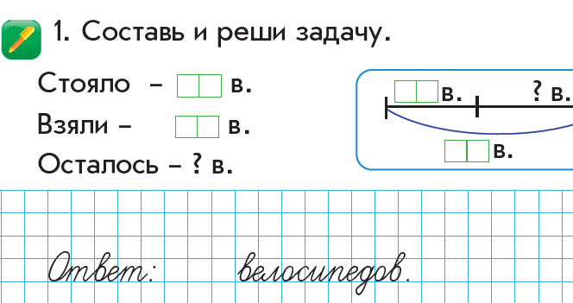  ООП: Работает в тетради.  Самостоятельная работа с самопроверкой по эталону  (И) Предлагает выполнить задание 2 из учебника.  а) Девочек – 5 ч. Мальчиков – 4 ч. Всего – ? ч.  5 + 4 = 9 (ч.)  Ответ: 9 человек.  Работа над ранее изученным материалом.  (П) стр 15 №3  Предлагает выполнить задание 3 в учебнике в парах.  (П) Предлагает выполнить логическое задание 4.  Учитель просит прокомментировать выполнение.  Например:  На верхнем рисунке три одинаковых предмета. Значит – это три одинаковых слагаемых.  Сумма равна 90. Подбираю подходящие числа:  30+30+30=90  За синим велосипедом «спряталось» число 30. Значит, за большим велосипедом «спряталось» число 20, так как 30+20=50  Теперь можно узнать, число, скрывающееся за маленьким велосипедом.  20+40+20 = 80  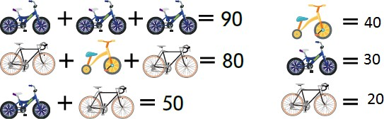  Работа в тетради с печатной основой. Предлагает выполнить задания в тетради с печатной основой.  Задание 3 на закрепление вычислительных навыков.  50-20=30 90-60=30  70-50=20 90-40=50  0+90=90 20+30=50  ООП: выполняет первый столбик с учителем  Рефлексия.  Дети вновь обращаются к рисунку героя учебника. Учитель помогает сформулировать вопросы. Например:  - Поделитесь, как отличить задачу от другого задания.  - Придумайте задачу, которая решается так 3 + 4?  По лексической теме:  - Нравятся ли вам поездки на велосипедах?  - Куда можно отправиться на велосипедах с друзьями, семьей?  Поделитесь впечатлениями об уроке.  В тетради дети раскрашивают светофор | Приветствуют учителя. Организуют свое рабочее место, проверяют наличие индивидуальных учебных принадлежностей.  Отгадывают ребус, называют тему и цель урока.  Отвечают на вопросы учителя. Рассказывают, почему полезно путешествовать на велосипеде  Отвечают на вопросы  Рассматривают картинки Отвечают на вопросы  Отгадывают задачи  Решают цепочку примеров.  Решаю самостоятельно. Проверяют ответ. Оценивают свою работу.  Устно составляют условие задачи, записывают решение, ответ.  Вспоминают работу в группе.  Выполняют работу. Меняются карточками, проверяют работу  Повторяют движения  Дети рассматривают рисунок и составляют задачу.  Вставляют данные в задачу  Ученик называет компоненты задачи.  Может назвать опорные слова для краткой записи.  Составляет краткую запись или схему к задаче.  Записывает решение и ответ.  Выполняют работу  Дети подбирают подходящие числа.  Дети выполняют его самостоятельно  Дети формулируют вопросы  В тетради дети закрашивают кружок светофора | Похвала  Оценочные жетоны  Оценочные жетоны  Самооценивание  Светофорик  Светофорик  взаимопроверка  Светофорик  Лайк, дизлайк  Самооценка  ФО  Ученик составляет и задает вопросы.  Проводит самооценку. | Презентация  Картинка  Слайд 3  Слайд 4  Слайд 5  Слайд 6  Слайд 7  Слайд 8,9,10  Слайд 11,12  Слайд 13, карточка  Слайд 14  Слайд 15,16,17  https://youtu.be/RrRLrjCseC8  Учебник, рабочая тетрадь  Учебник, рабочая тетрадь  Учебник.  Тетрадь с печатной основой.  .  Тетрадь с печатной основой.  Тетрадь с печатной основой.

